КАК СНЯТЬ ШКУРУ ДЛЯ ТРОФЕЯ: СХЕМЫ СЪЕМА ШКУРЫ ЖИВОТНЫХ, ПТИЦ И РЫБ
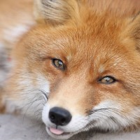 | Сколько уже написано статей, памяток, инструкций, схем, рекомендаций по снятию шкур животных, птиц, рыб для изготовления качественных трофеев. Однако зачастую, принося шкуру таксидермисту, охотники уходят разочарованные. Потому что коряво снятая шкура, испорченная при перевозке и хранении не может быть использована. Как же правильно снимать шкуру для трофея, какие схемы съема шкур самые простые и удобные. Читайте статью, запоминайте картинки схемы снятия шкур с животных, птиц и рыб и ваши трофеи будут радовать вас многие годы своей реалистичностью.

Как снять шкуру
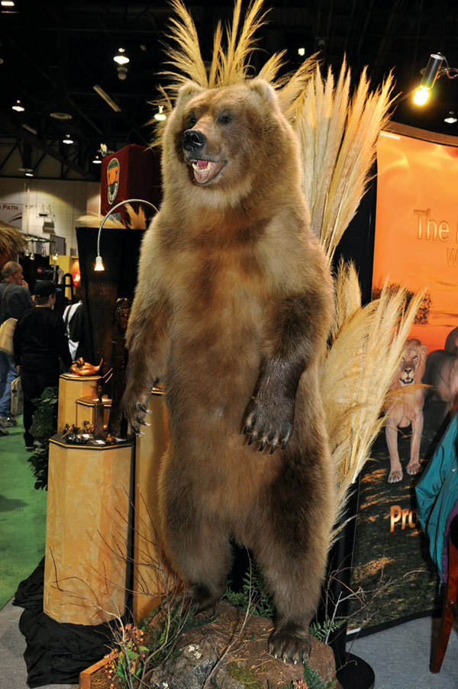
Каждый раз с приближением охотничьего сезона, особенно осенне-зимнего (как самого насыщенного в плане поступления заказов на изготовление чучел из добытых трофеев), я с надеждой ожидаю, что наконец-то охотники и рыбаки будут приносить качественное сырье. Но тщетно… Сколько уже написано статей, памяток, инструкций, схем, рекомендаций, но ситуация почти не меняется. Снова и снова приносят коротко отрезанные головы, подопревшие и подгнившие шкуры с вырезанными глазницами без век, выдранными ушными хрящами и когтями и недостающими частями пластины. Если бы заказчики понимали, как порой бывает сложно восстановить вырезанный или недостающий кусок шкуры, особенно на морде или на лапе и ушах! Иногда на реставрацию уходит больше времени, чем на сборку всего изделия. И как больно видеть уныние и разочарование на лице еще недавно радостного клиента, принесшего сырье для изготовления трофея, когда после осмотра выносишь вердикт: сделать уже почти ничего невозможно или изделие получится неполноценным.
А все из-за неправильно или несвоевременно снятой шкуры и пренебрежения, а может, и незнания элементарных правил сохранения трофея. Я уже не говорю о материальной стороне вопроса, т.к. уважающий себя мастер не станет делать работу (даже ту, которая ему нравится), требующую в три раза больше времени за те же деньги, что и работа с хорошим сырьем. Поэтому снова и снова возвращаюсь в прошлое, чтобы не допускалось ошибок в будущем. В данной статье я постараюсь хотя бы вкратце рассказать и показать, что необходимо знать охотнику за трофеями.

Что нужно для хорошей шкуры, чучела, ковра
- Лучшие шкуры для изготовления чучела или ковра из меховых животных (медведь, волк, лиса, рысь и т.п.) получаются из добытых поздней осенью и зимой.
- Птиц (глухарь, тетерев, утки) на чучела надо добывать зимой или весной. Раннеосенние птицы еще не перелиняли полностью и поэтому малопригодны для чучела.
- Рыб для изготовления чучела лучше ловить в брачный период, так как в это время они наиболее ярко окрашены.
- Обязательно сделайте фото трофея (в нескольких ракурсах) и окружающей среды, если хотите добиться максимального соответствия, реалистичности антуража и окраски трофея (особенно у рыб).

Как правильно снимать, хранить и перевозить шкуру
- Осуществляйте контроль снятия шкуры, если не снимаете собственноручно.
- Доверяйте снятие шкуры только тем людям, которые умеют правильно это делать. Либо снимайте сами по схемам разрезов, приведенным ниже.
- Не полагайтесь на чины и звания (егерь, охотовед, известный охотник). Не гарантия, что эти люди знают, как правильно снять шкуру для изготовления полноценного трофея.
- Снятую шкуру не оставляйте без присмотра.
- Всегда имейте на трофейной охоте запас поваренной соли в количестве, необходимом, чтобы покрыть всю шкуру слоем в 1см.
- Снимать шкуру необходимо как можно быстрее после добычи животного.
- Не перевозите шкуры в полиэтиленовых пакетах плотно закупоренными, особенно в теплое время года.
- Птицу и рыбу лучше всего заморозить до передачи мастеру, но это — идеальный вариант, поскольку не везде и не всегда есть возможность воплотить его в жизнь. В любом случае не держите трофеи на солнцепеке и постарайтесь уберечь их от мух во избежание появления опарыша. Хорошо использовать женские чулки или колготки (заранее приготовленные для сохранения добытой птицы). Засыпьте соль в ротовую полость, жабры, клюв.
- Птицу для изготовления трофея выбирают из числа наименее поврежденных дробью.
- Птицу при многодневной охоте можно выпотрошить, сделав аккуратный разрез на груди от киля до анального отверстия (клоаки). Разрезать брюшную полость надо осторожно, не порезав кишки. Удалив внутренности, насухо вытрите внутреннюю полость, хорошо просолите. При возможности проложите крапивой, хвоей, можжевеловыми ветками, чесноком и т.п. Оберните марлей или положите в чулок (колготки) и подвесьте в тени, на ветру.
- Рыбу можно аккуратно выпотрошить и хорошо просолить — соль не испортит шкуру.

Схемы съема шкуры
Шкуру для изготовления трофея можно снять несколькими способами: по груди (пластом) и по спине (чисто таксидермический метод).
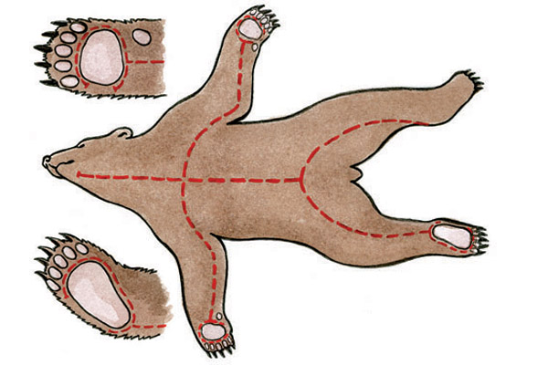
Схема съема шкуры 1. Хищные млекопитающие (медведь, волк, лиса, рысь и т.д.)
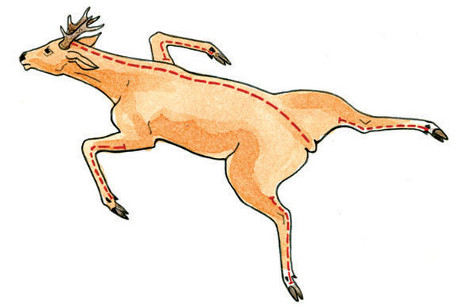
Схема съема шкуры 2. По спине
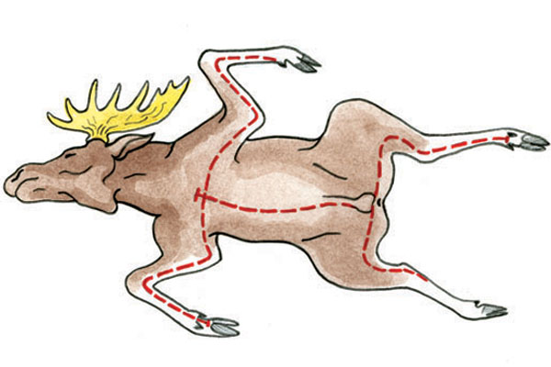
Схема съема шкуры 3. Копытные животные
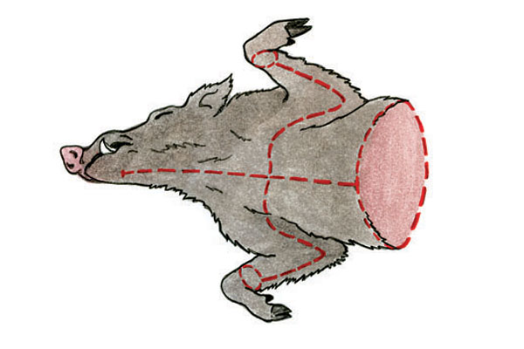
Схема снятия шкуры 4. Трофейная голова

Консервация шкур
После снятия шкуры необходимо удалить оставшиеся толстые прирези мяса, мышц, сала. Если не уверены, что сможете правильно снять шкуру с головы, отделите ее по первому позвонку за затылком, хорошенько просолите, засыпьте соль в пасть и уши. Соль вотрите тщательно в шкуру по всей поверхности, уделяя особое внимание краям, и затем засыпьте ее слоем соли по всей площади.
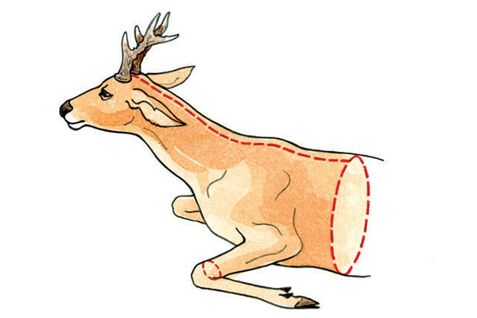
Если вы на многодневной охоте, оставьте шкуру в тенистом, прохладном месте. Через некоторое время шкура даст «сок», который необходимо слить и снова засыпать солью всю поверхность. Перевозить шкуру надо в «дышащем» мешке либо в открытой таре (таз, корыто и т.п.), густо пересыпанной солью. И помните: чем быстрее вы передадите шкуру (сырье) мастеру-таксидермисту, тем надежнее она будет застрахована от неприятностей.

